



毕业生就业质量报告

**（2020年）**

二0二0年十二月

**目 录**

**前 言 1**

**第一部分 毕业生基本情况 3**

1.1 毕业生总体规模和结构 3

1.1.1 毕业生性别比例 3

1.1.2 毕业生民族分布 4

1.1.3 毕业生生源地区分布 5

1.1.4 毕业生学科专业结构 5

**第二部分 毕业生就业状况 8**

2.1 整体就业率 8

2.2 毕业去向 8

2.2.１ 各二级学院毕业生就业状况 8

2.2.2 各学科专业就业情况 9

2.3 毕业生就业结构 10

2.3.1 就业地域分布 10

2.3.2 单位行业流向 12

2.3.3 单位性质 13

2.3.4 升学分析 14

2.3.5 国内外升学情况 14

2.3.6 重点流向院校 15

2.3.7 重点单位就业 17

**第三部分 就业相关分析 21**

3.1 就业质量分析 21

3.1.1 就业单位与专业相关度的评价 21

3.1.2 毕业生对当前就业状况满意度的评价 22

3.1.3 毕业生从事的工作与职业期望值匹配情况分析 23

3.1.4 毕业生签约就业时，月薪情况分析 24

3.1.5 用人单位评价 24

**第四部分 对教育教学的反馈 26**

4.1 以就业为抓手，建立招生、专业设置与就业良性联动机制 26

4.2 以市场为导向，构建招生、人才培养与社会需求内在关联体系 26

4.3 用人单位对我校毕业生质量的评价 27

4.4 毕业生对学校人才培养满意度的评价 28

**第五部分 就业创业工作的主要措施及特点 29**

5.1 领导重视，大力实施“一把手”工程 29

5.2 做细做实，竭力完善就业工作体系 29

5.3 创新方法，科学凝练优势特色 32

**第六部分 发展趋势与展望 34**

6.1 签约单位性质、行业分布逐步多元化 34

6.2 就业地域日趋广泛 34

6.3 升学、出国继续深造率稳步提升 35

6.4 创新创业平台引领作用成效显著 36

**湖南财政经济学院2020年毕业生就业质量报告**

# 前 言

湖南财政经济学院地处长沙市岳麓山风景区，是一所由湖南省人民政府主办、省教育厅主管、省财政厅协管的全日制财经类本科院校。学校是湖南省“双一流”建设项目应用特色学科高校，是“大数据国家标准优秀试点单位”、教育部“教育电子政务试点工程单位”（全国四所试点高校之一）、“湖南省文明高等学校”“湖南省普通高校招生工作先进单位”“湖南省高校思想政治教育研究先进单位”和“湖南省综治工作先进单位”。

学校现有14个二级院所，以管理学、经济学为主，涵盖8个学科门类，开设有38个本科专业，其中，应用经济学、计算机科学与技术、工商管理、公共管理4个学科入选湖南省高等学校“双一流”建设项目的应用特色学科；国际经济与贸易、财务管理2个专业入选国家一流本科专业建设点；财政学、金融学、计算机科学与技术、人力资源管理、土地资源管理5个专业入选省级一流本科专业建设点。学校建有1个省级2011协同创新中心、3个省级重点实验室、7个省级研究基地、2个厅级研究基地和20个校级研究机构，引入了湖南经济地理研究所学科团队和平台。

学校一直重视毕业生就业创业工作，认真贯彻落实教育部、湖南省关于大学生就业创新创业工作的精神和要求，以学生的全面发展为目标，加强就业指导，拓展就业市场，加大实习实训和创新创业教育，优化服务质量，努力促进毕业生在适合自身发展的路径上充分、高质量就业。

根据教育部和省教育厅要求，编写了《湖南财政经济学院2020年毕业生就业质量报告》。本报告分为六个部分，分别对毕业生基本情况、毕业生就业状况、就业相关分析、就业对教育教学的反馈、就业创业工作的主要措施及特点、发展趋势与展望等进行了统计和分析。本报告数据统计截止时间为2020年8月31日，除单独注明出处的数据之外，其余未做标注的数据均源于湖南财政经济学院就业信息管理系统。

# 第一部分 毕业生基本情况

**1.1 毕业生总体规模和结构**

2020年，学校共有本科毕业生3292人，分布在会计学院1071人、财政金融学院533人、工商管理学院399人、信息技术与管理学院275人、外国语学院308人、公共管理学院90人、工程管理学院等272人、经济学院239人、厚生国际教育学院105人等9个二级学院，具体情况见图1-1。

**图1-1 2020届毕业生各二级学院人数分布图**

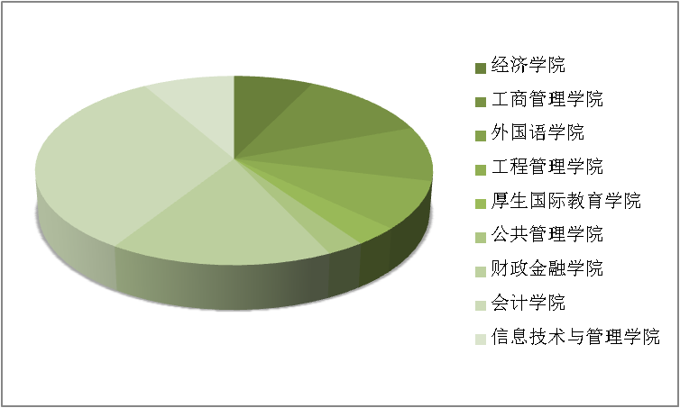

### 1.1.1 毕业生性别比例

学校2020届毕业生中共有男生895人，占毕业生总人数的27.19%；女生2397人，占毕业生总人数72.81%，毕业生男女生人数比例情况如图1-2所示。

**图1-2 2020届毕业生男女比例分布图**

### 1.1.2 毕业生民族分布

我校2020届毕业生共有少数民族学生261人，占毕业生总人数的7.93%。这些学生共来自17个少数民族，学生人数最多的5个少数民族分别是：土家族(101人)、苗族（50人）、瑶族(27人)、侗族(23人)、回族（15人），具体情况见图1-3。

**图1-3 2020届毕业生所属民族人数分布图**

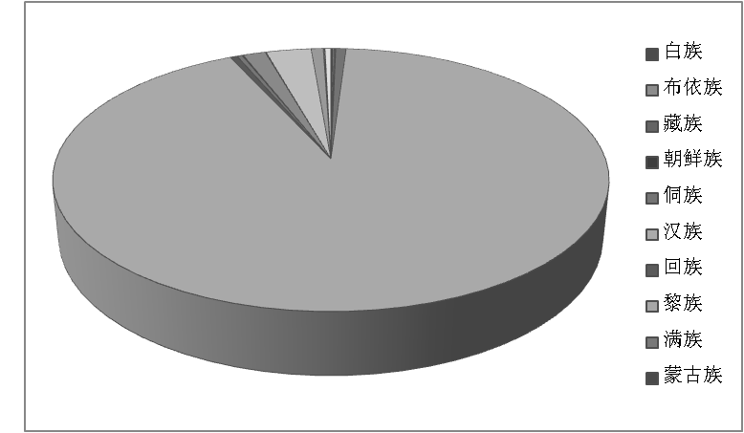

### 1.1.3 毕业生生源地区分布

2020届毕业生生源来自29个省(市、自治区)，其中，湖南生源2611人，占毕业生生源总人数79.31%，除北京市2人、上海市4人、内蒙古8人、甘肃和天津各9人外，其他省、市、自治区生源人数基本相当，具体情况详见图1-4。

**图1-4 2020届毕业生生源地区人数分布图**

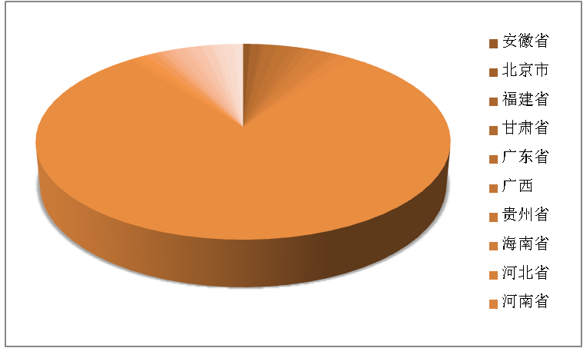

### 1.1.4 毕业生学科专业结构

我校2020届毕业生来自会计学、财务管理、审计、财政学、金融学、税收学、国际经济与贸易、市场营销、国际商务、人力资源管理、行政管理、计算机科学与技术、信息管理与信息系统、电子信息工程、电子商务、英语、日语、翻译、工程管理、土地资源管理、房地产开发与管理、工程造价、投资理财等 25个学科专业门类，从总体上看，毕业生人数较多的专业集中在会计学（24.33%）、金融学（11.70%）、国际经济与贸易（5.86%）、财务管理（5.35%）、市场营销（5.32%），毕业生对应学科专业具体情况见表 1-1。

**表1-1 2020届毕业生对应学科专业人数统计表**

| **学院名称** | **专业名称** | **毕业人数** | **占总人数比例** |
| --- | --- | --- | --- |
| **经济学院** | 国际经济与贸易 | 193 | 5.86% |
| 国际商务 | 46 | 1.40% |
| **合计** | **239** | **7.26%** |
| **财政金融学院** | 财政学 | 98 | 2.98% |
| 金融学 | 385 | 11.70% |
| 税收学 | 50 | 1.52% |
| **合计** | **533** | **16.20%** |
| **会计学院** | 会计学 | 801 | 24.33% |
| 财务管理 | 176 | 5.35% |
| 审计学 | 94 | 2.86% |
| **合计** | **1071** | **32.54%** |
| **工程管理学院** | 房地产开发与管理 | 40 | 1.22% |
| 工程管理 | 48 | 1.46% |
| 工程造价 | 148 | 4.50% |
| 土地资源管理 | 36 | 1.09% |
| **合计** | **272** | **8.26%** |
| **外国语学院** | 英语 | 81 | 2.46% |
| 商务英语 | 107 | 3.25% |
|  | 翻译 | 59 | 1.79% |
|  | 日语 | 61 | 1.85% |
|  | **合计** | **308** | **9.36%** |
| **信息技术与管理学院** | 信息管理与信息系统 | 45 | 1.37% |
| 计算机科学与技术 | 92 | 2.79% |
| 电子商务 | 97 | 2.95% |
| 电子信息工程 | 41 | 1.25% |
| **合计** | **275** | **8.35%** |
| **工商管理学院** | 市场营销 | 175 | 5.32% |
| 物流管理 | 90 | 2.73% |
| 人力资源管理 | 134 | 4.07% |
| **合计** | **399** | **12.12%** |
| **厚生国际教育学院** | 会计学（中外合作） | 105 | 3.19% |
| **合计** | **105** | **3.19%** |
| **公共管理学院** | 行政管理 | 90 | 2.73% |
| **合计** | **90** | **2.73%** |

# 第二部分 毕业生就业状况

**2.1 整体就业率**

2020年，我校本科毕业生共计3292人，截止8月31日，已就业人数2730人，初次就业率为82.93%，其中，签订协议和劳动合同就业2102人，占63.85%；国家与地方基层项目就业10人，占0.30%；灵活就业326人，占9.90%；升学（含出国深造）280人，占8.51%；登记自主创业12人，占0.36%；另有612人暂未就业，占17.07%；其中，有就业意愿，未就业518人，占15.74%；无就业意愿，暂不就业44人，占1.34%，具体情况详见表 2-1。

**表2-1 2020届毕业生初次整体就业率统计表**

|  |  |  |  |  |  |  |  |  |  |
| --- | --- | --- | --- | --- | --- | --- | --- | --- | --- |
| **学**  **历** | **总**  **人**  **数** | **就业人数（1888）** | | | | **升学（含出国深造）** | **待就业（有就业意愿未就业）** | **暂不就业(无就业意愿）** | **就业率**  **(8月31日)** |
| 签约就业 | 灵活就业 | 自主  创业 | 国家、地方项目 |
| **本科** | 3292 | 2102 | 326 | 12 | 10 | 280 | 518 | 44 | 2730 |
| **比例** | 100% | 63.85% | 9.90% | 0.36% | 0.30% | 8.51% | 15.74% | 1.34% | 82.93% |

**2.2 毕业去向**

### 2.2.１各二级学院毕业生就业状况

我校2020届毕业生分布在9个二级学院。其中，经济学院、工商管理学院和外国语学院等3个二级学院毕业生就业率达到85%以上，具体情况详见表2-2。

**表2-2 2020年各二级学院毕业生就业情况统计表**

|  |  |  |  |  |
| --- | --- | --- | --- | --- |
| **序号** | **学院名称** | **毕业人数** | **就业人数** | **就业率** |
| 1 | 经济学院 | 239 | 211 | 88.28% |
| 2 | 工商管理学院 | 399 | 344 | 86.22% |
| 3 | 外国语学院 | 308 | 262 | 85.06% |
| 4 | 工程管理学院 | 272 | 231 | 84.93% |
| 5 | 厚生国际教育学院 | 105 | 88 | 83.81% |
| 6 | 公共管理学院 | 90 | 74 | 82.22% |
| 7 | 财政金融学院 | 533 | 435 | 81.61% |
| 8 | 会计学院 | 1071 | 865 | 80.77% |
| 9 | 信息技术与管理学院 | 275 | 220 | 80.00% |
| **合计：** | | **3292** | **2730** | **82.93%** |

### 2.2.2 各学科专业就业情况

从学科专业来看，我校2020届毕业生涵盖25个本科专业，其中，翻译、国际经济与贸易、物流管理等3个专业初次就业率达90%以上，具体情况详见表2-3。

**表2-3 2020届毕业生对应学科专业就业情况统计表**

| **序号** | **专业名称** | **毕业人数** | **就业人数** | **就业率** |
| --- | --- | --- | --- | --- |
| 1 | 国际经济与贸易 | 193 | 174 | 90.16% |
| 2 | 国际商务 | 46 | 37 | 80.43% |
| 3 | 财政学 | 98 | 88 | 89.80% |
| 4 | 金融学 | 385 | 307 | 79.74% |
| 5 | 税收学 | 50 | 40 | 80.00% |
| 6 | 会计学 | 801 | 640 | 79.90% |
| 7 | 财务管理 | 176 | 149 | 84.66% |
| 8 | 审计学 | 94 | 76 | 80.85% |
| 9 | 房地产开发与管理 | 40 | 34 | 85.00% |
| 10 | 工程管理 | 48 | 41 | 85.42% |
| 11 | 工程造价 | 148 | 125 | 84.46% |
| 12 | 土地资源管理 | 36 | 31 | 86.11% |
| 13 | 英语 | 81 | 69 | 85.19% |
| 14 | 商务英语 | 107 | 89 | 83.18% |
| 15 | 翻译 | 59 | 55 | 93.22% |
| 16 | 日语 | 61 | 49 | 80.33% |
| 17 | 信息管理与信息系统 | 45 | 34 | 75.56% |
| 18 | 计算机科学与技术 | 92 | 68 | 73.91% |
| 19 | 电子商务 | 97 | 84 | 86.60% |
| 20 | 电子信息工程 | 41 | 34 | 82.93% |
| 21 | 市场营销 | 175 | 157 | 89.71% |
| 22 | 物流管理 | 90 | 81 | 90.00% |
| 23 | 人力资源管理 | 134 | 106 | 79.10% |
| 24 | 会计学（国） | 105 | 88 | 83.81% |
| 25 | 行政管理 | 90 | 74 | 82.22% |
| 合计 |  | **3292** | **2730** | **82.93%** |

**2.3 毕业生就业结构**

### 2.3.1 就业地域分布

从统计数据显示：我校2020届毕业生就业地域流向主要集中在湖南地区，占58.10%，近年来，由于学校就业工作的深入开展，毕业生就业地域由原来相对集中在湖南地区，发展到覆盖全国30个省市、自治区，逐步形成了以长株潭地区为中心，向珠三角、长三角等沿海地区及中西部地区辐射的就业格局，这主要与生源结构和区域经济发展水平紧密相关，也进一步体现了我校办学方向立足湖南，服务全国的定位，具体情况详见表2-4。

**表2-4 2020届毕业生就业地区流向统计表（不含升学、出国）**

| **地区** | **就业人数** | **比例（%）** | **地区** | **就业人数** | **比例（%）** |
| --- | --- | --- | --- | --- | --- |
| **安徽** | **6** | **0.22** | **江西** | **21** | **0.77** |
| **北京** | 46 | 1.68 | **辽宁** | 8 | 0.29 |
| **福建** | 18 | 0.66 | **山东** | 16 | 0.59 |
| **广东** | 388 | 14.21 | **山西** | 9 | 0.33 |
| **广西** | 17 | 0.62 | **陕西** | 19 | 0.7 |
| **贵州** | 11 | 0.4 | **上海** | 36 | 1.32 |
| **海南** | 15 | 0.55 | **四川** | 18 | 0.66 |
| **江苏** | 24 | 0.88 | **天津** | 5 | 0.18 |
| **河南** | 9 | 0.33 | **西藏** | 2 | 0.07 |
| **黑龙江** | 5 | 0.18 | **浙江** | 66 | 2.42 |
| **湖北** | 44 | 1.61 | **云南** | 15 | 0.55 |
| **湖南** | 1586 | 58.1 | **青海** | 5 | 0.18 |
| **吉林** | 3 | 0.11 | **重庆** | 8 | 0.29 |
| **甘肃** | 5 | 0.18 | **河北** | 16 | 0.59 |
| **内蒙古** | 4 | 0.15 | **宁夏** | 10 | 0.37 |
| **新疆** | 9 | 0.33 |  |  |  |

### 2.3.2 单位行业流向

2020年，毕业生在教育、批发和零售业、金融业、租赁和商务服务业、信息传输、软件和信息技术服务业、建筑业等多个行业就业，就业行业由原来以金融业为主要逐步向教育、批发和零售业以及信息传输、软件和信息技术服务等行业转变，其中，教育业签约人数444人，占签约总人数的18.14%，批发和零售业356人，占签约人数的14.55%；金融行业签约人数258人，占签约总人数的10.54%；租赁、商务服务业和信息传输、软件和信息技术服务业各签约人数252人，占签约人数的10.30%；建筑业签约241人，占签约总人数的9.85%；近年来，随着学校就业引导工作的深入开展，学生就业多元化发展的趋势越来越明显，进入服务性行业、民营企业、中小微企业及基层岗位就业的毕业生人数比例均有所提升。80%以上毕业生在企业及基层岗位就业，具体情况见表2-5。

**表2-5 2020届毕业生就业单位行业人数统计表**

**（不含升学、出国出境）**

| **行业类别** | **就业人数** | **所占就业行业总数比例（%）** |
| --- | --- | --- |
| 采矿业 | 1 | 0.04 |
| 电力、热力、燃气及水生产和供应业 | 25 | 1.02 |
| 房地产业 | 99 | 4.05 |
| 公共管理、社会保障和社会组织 | 65 | 2.66 |
| 建筑业 | 241 | 9.85 |
| 交通运输、仓储和邮政业 | 46 | 1.88 |
| 教育 | 444 | 18.14 |
| 金融业 | 258 | 10.54 |
| 居民服务、修理和其他服务业 | 37 | 1.51 |
| 军队 | 13 | 0.53 |
| 科学研究和技术服务业 | 36 | 1.47 |
| 农、林、牧、渔业 | 47 | 1.92 |
| 批发和零售业 | 356 | 14.55 |
| 水利、环境和公共设施管理业 | 5 | 0.2 |
| 卫生和社会工作 | 14 | 0.57 |
| 文化、体育和娱乐业 | 91 | 3.72 |
| 信息传输、软件和信息技术服务业 | 252 | 10.3 |
| 制造业 | 140 | 5.72 |
| 住宿和餐饮业 | 25 | 1.02 |
| 租赁和商务服务业 | 252 | 10.3 |

### 2.3.3 单位性质

近年来，随着学校就业引导工作的深入开展，学生就业多元化发展的趋势越来越明显，进入服务性行业、股份制企业、民营和中小微型等企事业单位毕业生人数比例以及出国继续深造人数均有所提升。其中，签约国有企业总人数381人，占13.96%，其他企业总人数达1541人，占56.45%；其他事业单位总人数达54人占1.98%；机关50人，占1.83%，具体人数分布见图2-1。

**图2-1 2020届毕业生签约单位性质分布图**

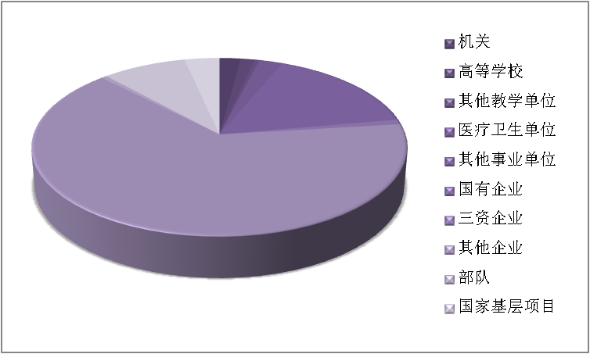

### 2.3.4 升学分析

近几年，学校不断加强与世界各地大学合作培养人才的深度与广度，注重内涵建设的国际化人才培养，目前已经与世界10多所大学建立合作关系，使学生接受前沿的国际视野和多元的文化熏陶。毕业生继续深造率和出国、出境人数逐年上升。

**2.3.5 国内外升学情况**

2020届本科生国内升学198人，占升学总人数的70.71%，出国（境）升学82人，占升学总人数的29.29%，具体情况详见图2-2。

**图2-2 2020届毕业生国内外升学对比图**

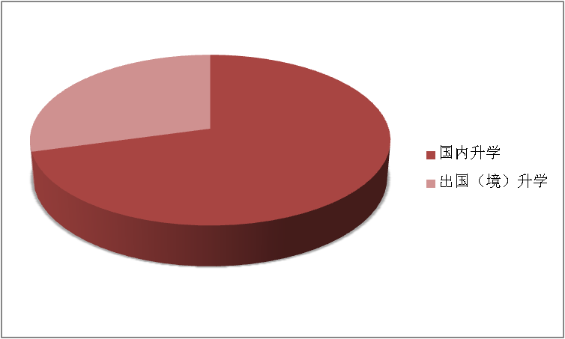

### 2.3.6 重点流向院校

**（1）国内升学**

我校2020届毕业生选择国内升学的学生共有198人，绝大多数选择省内高校，具体情况详见表2-6。

**表2-6 2020届毕业生国内升学主要流向院校统计表**

| **录取学校** | **录取人数** | **录取学校** | **录取人数** |
| --- | --- | --- | --- |
| 安徽大学 | 3 | 江苏大学 | 2 |
| 安徽理工大学 | 1 | 江苏海洋大学 | 1 |
| 北京师范大学 | 1 | 重庆师范大学 | 1 |
| 大连民族大学 | 1 | 江西财经大学 | 8 |
| 东北财经大学 | 1 | 江西师范大学 | 1 |
| 东北师范大学 | 1 | 南华大学 | 2 |
| 对外经济贸易大学 | 1 | 南京财经大学 | 1 |
| 福建师范大学 | 1 | 南京工业大学 | 1 |
| 甘肃政法大学 | 2 | 南京邮电大学 | 2 |
| 广东财经大学 | 5 | 宁波大学 | 1 |
| 广东工业大学 | 2 | 厦门国家会计学院 | 1 |
| 广东外语外贸大学 | 5 | 山东财经大学 | 1 |
| 广西大学 | 2 | 上海大学 | 3 |
| 广西民族大学 | 2 | 上海对外经贸大学 | 1 |
| 广西师范大学 | 3 | 上海师范大学 | 2 |
| 广州大学 | 4 | 深圳大学 | 1 |
| 贵州财经大学 | 1 | 首都经济贸易大学 | 1 |
| 贵州大学 | 1 | 四川大学 | 1 |
| 哈尔滨商业大学 | 1 | 四川外国语大学 | 1 |
| 海南大学 | 1 | 武汉大学 | 1 |
| 河南财经政法大学 | 2 | 武汉科技大学 | 1 |
| 河南师范大学 | 1 | 武汉理工大学 | 1 |
| 湖北大学 | 1 | 西安外国语大学 | 1 |
| 湖南大学 | 11 | 西北农林科技大学 | 1 |
| 湖南工商大学 | 11 | 西南政法大学 | 1 |
| 湖南工业大学 | 2 | 湘潭大学 | 11 |
| 湖南科技大学 | 1 | 云南财经大学 | 2 |
| 湖南农业大学 | 4 | 长春理工大学 | 1 |
| 湖南师范大学 | 19 | 长沙理工大学 | 24 |
| 华东师范大学 | 1 | 浙江工商大学 | 6 |
| 华南农业大学 | 2 | 郑州大学 | 1 |
| 华南师范大学 | 1 | 中南财经政法大学 | 3 |
| 华侨大学 | 2 | 中南大学 | 5 |
| 暨南大学 | 3 | 中南林业科技大学 | 5 |
| 中央民族大学 | 1 | 中南民族大学 | 1 |

**（2）出国（境）深造**

2020年毕业生选择出国（境）深造的学生共计82人，主要分布在英国诺丁汉大学、波士顿大学、新西兰/奥克兰大学、澳门科技大学、香港中文大学、莫那什大学、约克大学、克兰菲尔德大学、埃克塞特大学、纽卡斯尔大学、新南威尔士大学、静冈大学、纽卡斯尔大学、卡迪夫大学、昆士兰大学、墨尔本大学、格拉斯哥大学、意大利特伦托大学、爱尔兰国立科克大学、澳大利亚莫纳什大学、卡尔加里大学、香港理工大学、西澳大学、日本广岛大学、SHMS瑞士酒店管理大学、英国兰卡斯特大学、香港浸会大学、英国利兹大学、埼玉大学、横滨国立大学、悉尼大学、谢菲尔德大学、阿伯丁大学、爱丁堡大学、韩国弘益大学、香港城市大学、英国伯明翰大学、英国贝尔法斯特女王大学等院校。

### 2.3.7 重点单位就业

2020年，我校毕业生就业人数超过5人以上的就业单位达55家，毕业生就业人数超过5人或连续3年来校招聘的重点用人单位具体情况详见表2-7。

**表2-7 2020年重点用人单位毕业生就业人数统计表**

| **单位名称** | **就业人数** | **单位名称** | **就业人数** |
| --- | --- | --- | --- |
| 长沙猿起科技信息有限公司 | 57 | 浙江财纳福诺木业有限公司 | 5 |
| 中铁城建集团有限公司 | 45 | 中国人寿保险股份有限公司临沂分公司 | 5 |
| 中国农业银行股份有限公司湖南省分行 | 42 | 中联重科股份有限公司 | 5 |
| 北京学而思教育科技有限公司 | 27 | 广东坚朗五金制品股份有限公司 | 4 |
| 深圳慧通商务有限公司 | 27 | 广发银行股份有限公司 | 4 |
| 中国建设银行股份有限公司广州分行 | 22 | 国网湖南省电力有限公司常德供电分公司 | 4 |
| 中国邮政储蓄银行股份有限公司 | 17 | 湖南标普信息科技有限公司 | 4 |
| 北京中公教育科技股份有限公司长沙分公司 | 16 | 湖南航天建筑工程有限公司 | 4 |
| 中国银行股份有限公司湖南省分行 | 16 | 湖南领跑仓储服务有限公司 | 4 |
| 国家税务总局广州市税务局 | 15 | 湖南软测信息技术有限公司 | 4 |
| 湖南德荣医疗实业发展集团有限公司 | 14 | 湖南省沙坪建设有限公司 | 4 |
| 招商银行股份有限公司 | 14 | 湖南潭州教育网络科技有限公司 | 4 |
| 中国工商银行股份有限公司常德分行 | 12 | 湖南万家平安医药营销服务有限公司 | 4 |
| 中审众环会计师事务所湖南分所 | 12 | 山村的鹰控股（深圳）有限公司 | 4 |
| 大汉城镇建设有限公司 | 10 | 深圳市科翰培训中心有限公司 | 4 |
| 湖南路桥建设集团有限责任公司 | 10 | 深圳市易佰网络科技有限公司 | 4 |
| 中国核工业第二二建设有限公司 | 10 | 通号工程局集团建设工程有限公司 | 4 |
| 中国邮政集团公司湖南省分公司 | 10 | 新疆建设兵团第十二师代管四十七团六连 | 4 |
| 国家税务局（各省、市、县） | 9 | 云南磐众商业管理有限责任公司 | 4 |
| 五矿二十三冶建设集团有限公司 | 9 | 长沙创润房地产有限公司 | 4 |
| 广东博达科技有限公司 | 9 | 长沙市环金网络科技有限公司 | 4 |
| 湖南农村商业银行股份有限公司 | 8 | 长沙新城万博置业有限公司 | 4 |
| 深圳市齐乐模具科技有限公司 | 8 | 中国建筑第五工程局有限公司 | 4 |
| 学而思教育科技有限公司 | 8 | 中国人民银行常德市中心支行 | 4 |
| 湖南省第八工程有限公司 | 7 | OPPO广东移动通信有限公司 | 3 |
| 湖南省第五工程有限公司 | 7 | 宝供物流企业集团有限公司 | 3 |
| 银盛支付服务股份有限公司湖南分公司 | 7 | 北京千秋智业图书发行有限公司长沙分公司 | 3 |
| 中国一冶集团有限公司 | 7 | 湖南艾朋贸易有限公司 | 3 |
| 中交第四公路工程局有限公司 | 7 | 湖南成益建设集团有限公司 | 3 |
| 湖南省第四工程有限公司 | 6 | 湖南南岭民爆工程有限公司 | 3 |
| 大信会计师事务所（特殊普通合伙）长沙分所 | 6 | 湖南天平正大会计师事务所有限公司 | 3 |
| 佛山市福金泰不锈钢有限公司 | 6 | 湖南言趣教育科技有限公司 | 3 |
| 广州市保伦电子有限公司 | 6 | 湖南宇田农业股份有限公司 | 3 |
| 好未来教育科技有限公司 | 6 | 华润湖南新特药有限公司 | 3 |
| 湖南京邦达物流科技有限公司 | 6 | 开元资产评估有限公司湖南分公司 | 3 |
| 湖南珠宝通科技有限公司 | 6 | 丽江雪山投资有限责任公司 | 3 |
| 上海链家房地产经纪有限公司 | 6 | 国家发展银行股份有限公司 | 3 |
| 深圳市通拓科技有限公司 | 6 | 深圳市坤鑫国际货运代理有限公司 | 3 |
| 中原地产代理深圳有限公司 | 6 | 深圳市普利工程咨询有限公司 | 3 |
| 中国水利水电第八工程局有限公司 | 5 | 深圳市思考乐文化教育科技发展有限公司 | 3 |
| 步步高商业连锁股份有限公司 | 5 | 兴业银行股份有限公司南宁分行 | 3 |
| 德佑房地产经纪有限公司 | 5 | 长沙晨海工程咨询有限公司 | 3 |
| 湖南和本供应链有限公司 | 5 | 长沙市雨花区卢卢娃童装服饰有限公司 | 3 |
| 湖南省第六工程有限公司 | 5 | 中城投第九建设集团有限公司 | 3 |
| 湖南新五丰股份有限公司 | 5 | 中国电信股份有限公司临桂分公司 | 3 |
| 湖南中农正邦生态农业发展有限公司 | 5 | 中国水利水电第十二工程局有限公司 | 3 |
| 蓝思科技股份有限公司 | 5 | 中国移动通信集团湖南有限公司怀化分公司 | 3 |
| 深圳市有棵树科技有限公司 | 5 | 中信银行信用卡海口分中心 | 3 |
| 深圳市中日通科技有限公司 | 5 | 筑友智造科技产业集团有限公司 | 3 |
| 天职国际会计师事务所湖南分所 | 5 | 作业帮教育科技（北京）有限公司 | 3 |
| 益丰大药房连锁股份有限公司 | 5 | 湖南省第三工程有限公司 | 2 |
| 长沙夏忆服装有限公司 | 5 | 中建五局土木工程有限公司 | 2 |

# 第三部分 就业相关分析

**3.1 就业质量分析**

学校配合湖南省大中专毕业生就业指导中心第三方评价机构，以调研问卷的形式就我校2020届毕业生对所学专业的了解程度、认为本专业的就业前景和所学的专业课程能否满足就业岗位的技能要求等指标，在网上进行问卷调查。调查结果显示：完全了解所学专业的占53.92%；认为本专业的就业前景非常好和比较好的占22.15%；所学的专业课程完全满足和大概满足就业岗位技能要求的占54.81%。具体情况见表3-1。

**表3-1 2020年毕业生问卷调查情况统计表**

|  |  |  |  |  |  |  |  |  |  |  |  |  |  |
| --- | --- | --- | --- | --- | --- | --- | --- | --- | --- | --- | --- | --- | --- |
| **对所学专业的了解程度**  **（有效问卷1210份）** | | | | **认为本专业的就业前景**  **（有效问卷1210份）** | | | | | **所学专业课程能否满足就业岗位技能要求（有效问卷593份）** | | | | |
|  | 完全了解 | 一知半解 | 完全不了解 | 非常好 | 比较好 | 一般 | 有点严峻 | 十分严峻 | 完全满足 | 大概满足 | 不太清楚，需进一步实践 | 不太满足 | 完全不满足 |
| 有效问卷份数 | 650 | 549 | 11 | 23 | 245 | 422 | 422 | 98 | 37 | 288 | 32 | 208 | 28 |
| 所占比例(%) | 53.9 | 45.37 | 0.91 | 1.9 | 20.25 | 34.88 | 34.88 | 8.1 | 6.24 | 48.57 | 5.4 | 35.08 | 4.7 |

### 3.1.1就业单位与专业相关度的评价

学校配合湖南省大中专毕业生就业指导中心第三方评价机构，以调研问卷的形式对我校2020届594名已就业毕业生（不含升学、出国）的工作单位与专业相关度在网上进行了随机问卷调查。从统计的数据来看：126名毕业生就业单位与专业非常相关，197名毕业生就业单位与专业比较相关，91名毕业生表示一般，相关度较小的121人，很不相关的59人，具体情况见图3-1。

**图3-1 2020届毕业生从事工作与所学专业相关度分布图**

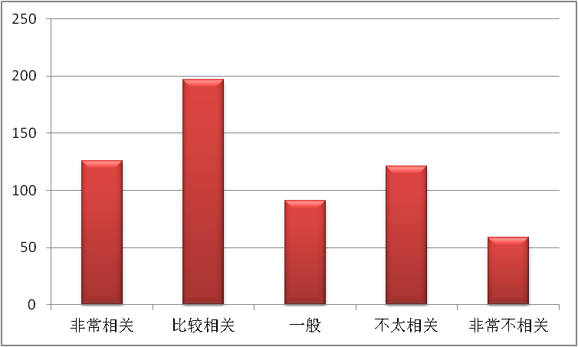

### 3.1.2 毕业生对当前就业状况满意度的评价

2020年，学校配合湖南省就业指导中心第三方评价机构，就毕业生对自己当前就业状况（含就业、自主创业、继续深造等）的满意度进行随机问卷调查，收回有效问卷859份，调查结果显示：41名毕业生对自己当前就业状况表示非常满意，占调查总人数的4.77%；264名毕业生对自己当前就业状况表示比较满意，占调查总人数的31.00%；427人表示比较一般；占调查总人数的49.70%；具体情况见图3-2。

**图3-2 毕业生对当前就业状况满意度分布图**

**（含就业、自主创业和继续深造等）**

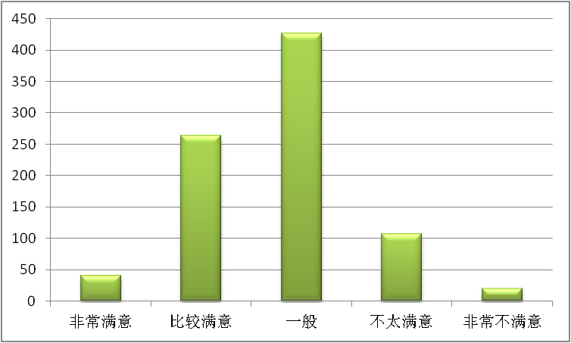

### 3.1.3 毕业生从事的工作与职业期望值匹配情况分析

学校配合湖南省大中专毕业生就业指导中心第三方评价机构，以调研问卷的形式对我校2020届594名已落实工作单位的毕业生从事的工作与自己的职业期望值匹配情况，在网上进行了随机问卷调查。从统计的数据来看：44名毕业生表示自己从事的工作与职业期望值非常匹配，236名毕业生表示比较匹配，237名毕业生表示一般，不太匹配的68人，很不匹配的9人，具体情况见图3-3。

**图3-3 毕业生从事的工作与职业期望值匹配情况分布图**

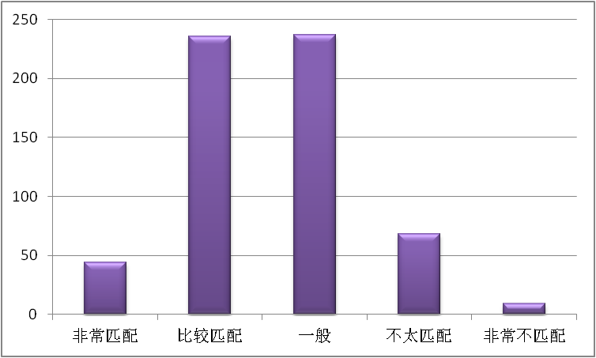

### 3.1.4 毕业生签约就业时，月薪情况分析

学校配合湖南省大中专毕业生就业指导中心第三方评价机构，以调研问卷的形式对我校2020届588名已落实工作单位的毕业生月薪情况，在网上进行了随机问卷调查。从统计的数据来看：10001元/月以上7人；7001-10000元/月27人；5001-7000元/月107人；4001-5000元/月171人；3001-4000元/月173人；2001-3000元/月97人；2000元/月及以下的12人。具体情况见图3-4。

**图3-4 毕业生签约就业时，月薪情况分布图**

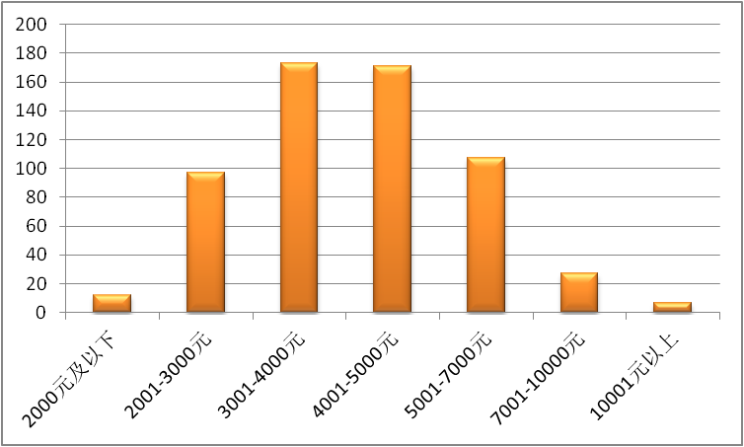

### 3.1.5 用人单位评价

2020年，学校和各二级学院通过问卷调查、电话回访、邮件、就业走访以及配合湖南省大中专毕业生就业指导中心第三方专业机构调查等方式，对近200家用人单位进行了毕业生满意度随机问卷调查，共收回有效问卷175份，调查结果显示：100%的用人单位对我校毕业生的思想表现、敬业精神和学习能力等方面表示非常满意和满意。98%以上的用人单位对我校毕业生在专业水平、基本技能、工作能力、适应能力、创新能力和组织协调能力等方面表示非常满意和满意。同时，也说明了近几年我校对学生培养目标的确定是比较合理的，在学生个人素质、专业知识和能力方面的培养取得了一定的效果，具体情况见表3-2。

**表3-2 2020年用人单位对我校毕业生评价状况统计表**

|  |  |  |  |  |  |  |  |
| --- | --- | --- | --- | --- | --- | --- | --- |
| **项目** | **收回有效问卷数** | **用人单位反馈信息占有效问卷比例（%）** | | | | | |
| **非常满意（含满意）** | **%** | **一般** | **%** | **不满意** | **%** |
| **思想表现** | 175 | 175 | 100.00 | 0 | 0.00 | 0 | 0.00 |
| **敬业精神** | 175 | 175 | 100.00 | 0 | 0.00 | 0 | 0.00 |
| **专业水平** | 175 | 174 | 99.43 | 1 | 0.57 | 0 | 0.00 |
| **基本技能** | 175 | 173 | 98.86 | 2 | 1.14 | 0 | 0.00 |
| **工作能力** | 175 | 174 | 99.43 | 1 | 0.57 | 0 | 0.00 |
| **学习能力** | 175 | 175 | 100.00 | 0 | 0.00 | 0 | 0.00 |
| **适应能力** | 175 | 173 | 98.86 | 2 | 1.14 | 0 | 0.00 |
| **创新能力** | 175 | 172 | 98.29 | 3 | 1.71 | 0 | 0.00 |
| **组织协调能力** | 175 | 172 | 98.29 | 3 | 1.71 | 0 | 0.00 |

# 第四部分 对教育教学的反馈

学校逐步重视就业对招生、人才培养、学科建设的反馈作用，建立健全了就业反馈机制，加强了就业与校内各部门之间的数据互通、资源共享，为学校、二级学院决策提供宽广的数据支撑，使人才培养与社会需求衔接更加紧密。

**4.1 以就业为抓手，建立招生、专业设置与就业良性联动机制**

学校每年召开招生听证会，将各专业就业率、就业质量和市场需求等数据作为每年调整招生专业及招生人数的重要依据之一，建立和完善就业与招生计划的联动机制，建立健全激励和约束机制，根据就业情况及时对招生计划、专业设置等进行合理调整和改善，逐步形成了就业与招生、专业设置的良性互动。

**4.2 以市场为导向，构建招生、人才培养与社会需求内在关联体系**

毕业生调查是学校人才培养质量评价的一部分，学校持续开展就业情况分析研究、毕业生就业与培养质量以及校友等各类调研，引入毕业生就业和社会需求双向信息反馈机制，通过开展问卷调查和访谈调研，听取毕业生和用人单位对教育教学的反馈建议，了解学生对人才培养工作的评价，为学校改革和发展提供决策参考。每年基于统计数据撰写了《湖南财政经济学院毕业生就业质量报告》、《湖南财政经济学院毕业生就业与培养质量调查报告》，同时，建立由教务处、招生就业处、学生处和各二级学院等部门为主的领导小组，召开专题会议，分析学生就业和校友发展情况，将研究信息及时反馈到人才培养的各个环节，有效地总结人才成长规律，找准社会需求，推动学校教育教学改革。

**4.3 用人单位对我校毕业生质量的评价**

2020年，学校通过寄送调查问卷、电话回访、邮件、就业走访以及配合湖南省就业指导中心第三方专业机构等方式，对用人单位进行了毕业生满意度随机问卷调查，收回有效问卷175份。用人单位普遍反映，我校毕业生在思想表现、敬业精神和学习能力等方面表现优异，在理论水平、专业知识结构、技能掌握等专业素质方面基础扎实、运用灵活，在业务能力、创新能力、学习能力等综合素质上都显示出较高的水平。同时也说明了近几年我校对学生培养目标的确定是比较合理的，在教学与就业指导中对学生专业知识、创新能力和个人素质的培养也取得了一定的效果，具体情况见图4-1。

**图4-1 用人单位对我校2020届毕业生质量评价图**

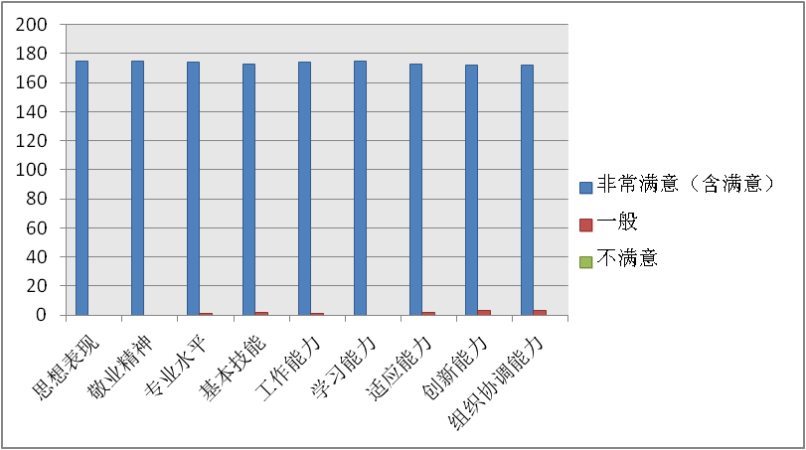

## 4.4 毕业生对学校人才培养满意度的评价

为深入了解我校人才培养情况，2020年，学校配合湖南省就业指导中心第三方专业机构，以调研问卷的形式对毕业生所学的专业课程能否满足就业岗位的技能要求，进行随机问卷调查。收回有效问卷593份。调查结果显示：54.81%的毕业生对所学的专业课程能完全满足和大概满足就业岗位的技能要求。具体情况见图4-2。

**图4-2 2020届毕业生对学校人才培养评价图**

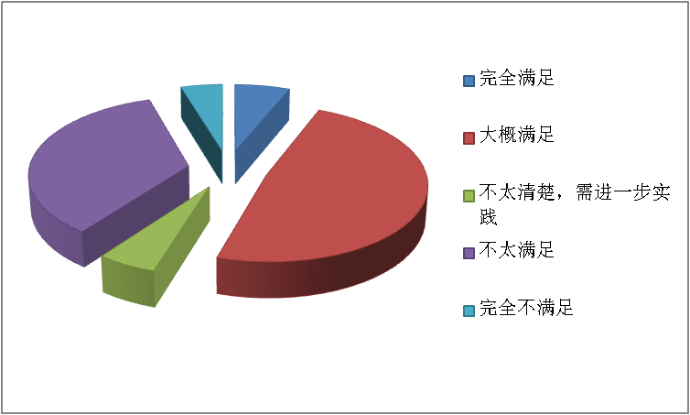

# 就业创业工作的主要措施及特点

**5.1 领导重视，大力实施“一把手”工程**

针对严峻的就业形势，学校领导高度重视2020届毕业生就业工作。学校党委书记和校长对全校毕业生就业工作负总责，把就业创业工作列入重要议事议程，一年来，学校为及时研究和解决毕业生就业工作中遇到的困难和问题组织召开党委会、校长办公会达8次之多，确保了学校就业目标的全面完成。各有关部门和二级学院的党政主要负责人对本部门、本学院的毕业生就业工作负总责，明确就业工作责任和工作目标，各二级学院2020届毕业生初次平均就业率低于2019届毕业生初次平均就业率的将取消当年评优评奖资格。学校逐步形成了各级重视、层层负责、齐抓共管、全员参与的毕业生就业创业工作格局。

**5.2 做细做实，竭力完善就业工作体系**

1.认真执行就业创业政策。一是鼓励和支持毕业生到基层、西部、重点领域和国家最需要的地方去建功立业。2020年8名毕业生入选国家和地方基层项目计划。大学生应征入伍人数逐年增加，2020年48人应征入伍，完成了上级下达任务。二是招生就业处和各二级学院针对学校的“建档立卡贫困生”建立就业档案，成立建档立卡贫困户家庭毕业生就业帮扶工作小组，制定相应的就业帮扶措施，明确分管负责人，对困难毕业生情况进行了全面摸底排查。2020年学校共有建档立卡贫困毕业生106人，占毕业生总数的3%。截至2020年8月31日，除个别毕业生考公务员或考研暂不就业的，其余已全部实现就业。

2.夯实就创教育体系。一是学校开设了《大学生职业生涯与发展规划》《大学生就业指导》两门公共必修课，职业生涯与发展规划课程建设通过了校课程思政建设立项和湖南省在线开放精品课程验收，同时，出版了《大学生职业生涯规划》、编写了《大学生就业指导》、《创业基础》教材。在人才培养方案中设置8个创新实践活动学分，每年对学生的创新创业活动进行认定，学生多余的创新实践学分可以替代选修课程学分。对于参加创新创业沙龙、讲座等活动的最多可认定4个学分，参加创办公司等创业实践活动给予认定4个学分。二是通过开展“就业指导服务月”、“简历制作比赛”、“模拟面试”、“就业技能大赛”、“就业创业讲座”、“校友求职分享”、“1+1师生结对推荐就业”等活动，提高学生就业能力和素质。三是学校为推进创新创业开展了四大特色活动：创新创业沙龙半月谈、一月一诊断、创新创业人物专栏、梅溪双创大讲堂，通过邀请成功企业家、职业经理人、风投专家等开展专题沙龙、讲座。近两年开展了40多场创业活动，近6000学生参加。同时，学校还与湘江新区合作共同创办了湖南湘江新区创业就业学院，采用“培训＋参观＋实习”的模式，每学期组织100余名学生赴湘江新区国有企业和园区重点企业的金融财务岗位实习，培训班实行全免费，并由政府给予学生实习期每月1000元补贴，实现了“需求端”和“供给端”的无缝衔接和有序承接。

3.优化网上服务功能。学校充分发挥就业网络的服务功能，加快“互联网+就业”智慧平台建设，丰富和完善线上业务办理相关功能，实现人岗信息智能匹配、精准推送。通过毕业生就业信息网、云就业平台和就业APP、微信、微博、短信平台等新媒体精准发布就业信息，全面实现毕业生就业创业信息化。一年来，通过云就业平台发布有效招聘信息近2000条。特别是今年疫情防控期间，招生就业处通过云就业平台共发布招聘单位518家，提供岗位49054个。召开云宣讲单位32家，提供岗位1000多个。

4.搭好就业双选平台。学校高度重视就业市场建设，“走出去，引进来”，学校领导多次带队，组织相关人员深入企业加强与用人单位的联系与沟通，充分了解就业信息，挖掘就业市场，把实习基地转变成就业基地，深圳华侨城股份有限公司与我校签定了长期稳固的实习就业合作关系，根据协议，在公司实习生的人数，有70%安排到公司就业。同时，招生就业处和各二级学院广邀用人单位，积极举办各类招聘活动。一年来，学校共接待用人单位700多家，举办各类大中小和专场招聘会近300场、提供有效就业岗位近4万多个。与省教育厅联合举办了“湖南省经管类2021届毕业生校园大型供需见面会”，提供优质岗位近20156个，当天招聘会现场约3500人达成初步就业意向，300人当场签订就业协议。

**5.3 创新方法，科学凝练优势特色**

1.深化人才培养模式。学校坚持“新时代、新思想、育新人”人才培养理念，深化教育教学综合改革，全面修订了人才培养方案，以国家“新工科、新文科”建设为契机，开办了人才培养改革实验班，培养拔尖创新型人才。按照“5+10+X”模式推行三学期制，结合学生兴趣与发展方向开办了第二学士学位班、公务员、托福、GRE等辅导班，拓展海外硕士项目，结合学生发展兴趣与发展方向，推动人才培养体系不断优化，努力培养适应和引领新一轮科技革命和产业变革的高级应用型人才。学校把高水平师资队伍作为发展的第一资源，近两年引进了200余名博士教师，经管类博士教师数量在全省高校处于领先水平。

2.完善联动机制。学校在制定或修改相关政策时，充分考虑就业工作的“三挂钩”、“三结合”（就业工作与评优、绩效、学业指导老师考核挂钩；就业工作与老师课时质量、实习、培养方案结合）。切实对照上级主管部门要求，将就业创业知识竞赛参赛率、职业规划大赛参赛率、考研报考率、基层就业项目报名人数等各项就业工作指标进行层层分解，责任到人，进一步加大就业创业工作在绩效中的比重，充分调动各二级学院在就业创业工作中的积极性和主动性。逐步形成了招生、就业和教学三方联动的有效机制。

3.校领导牵头针对特殊群体开展精准帮扶。学校要求每位校领导负责联系一个2020届毕业班，了解掌握联系班级就业状况；指导、帮助联系毕业班做好学生的就业指导、心理疏导和毕业指导；充分利用个人资源，积极向用人单位推荐毕业生，帮助学生充分就业。招生就业处和各二级学院把实现建档立卡贫困毕业生全面就业定为就业工作重点目标，针对学校的“建档立卡贫困生”建立就业档案，制定相应的就业帮扶措施。同时，学校充分利用政府各级就业创业帮扶政策，帮助贫困毕业生积极申报求职创业补贴，帮助毕业生解决求职创业中的一些实际问题。2020届毕业生282人申报求职创业补贴，共计42.3万元，湖北籍毕业生40人申报求职创业补贴，共计6万元。

# 发展趋势与展望

**6.1** **签约单位性质、行业分布逐步多元化**

从近几年毕业生签约单位性质、行业分布变化趋势来看，我校毕业生主要集中在金融业、上市公司、大中型国有企业就业优势突出的基础上，赴民营企业、高新技术企业、制造业、教育培训机构、社会服务性行业和文化创意等中小微企业就业人数比例亦在不断增加，发展逐步多元化。具体情况详见图6-1

**图6-1 2020届毕业生就业单位行业分布图**

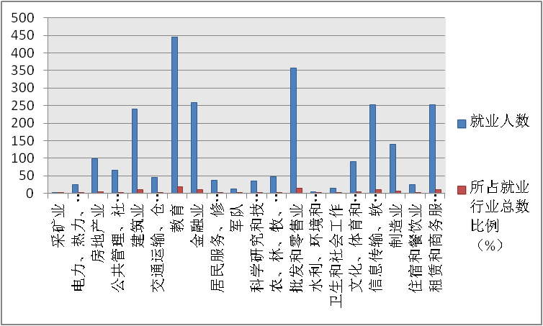

**6.2 就业地域日趋广泛**

从我校2020届毕业生就业地域流向分布来看，毕业生就业地区覆盖全国30个省市、自治区，由原来的相对集中在湖南地区，逐步形成了以长株潭地区为中心，向珠三角、长三角等沿海地区及中西部地区辐射的就业格局。这主要与生源结构和区域经济发展水平紧密相关，也进一步体现了学校办学立足湖南，服务全国的定位，具体情况详见图6-2。

**图6-2 2020届毕业生就业单位地区人数分布图**

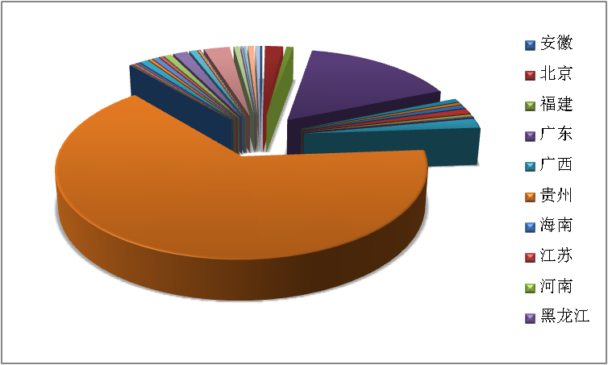

**6.3 升学、出国继续深造率稳步提升**

近年来，学校毕业生继续深造总人数和继续深造比例逐年增加，从我校毕业生继续深造去向可以看出，毕业生出国（境）去向主要包括英国、法国、澳大利亚、韩国和日本等国家和地区。升学高校质量也稳步提升。具体情况详见图6-3。

**图6-3 近三年毕业生升学比例对比图**

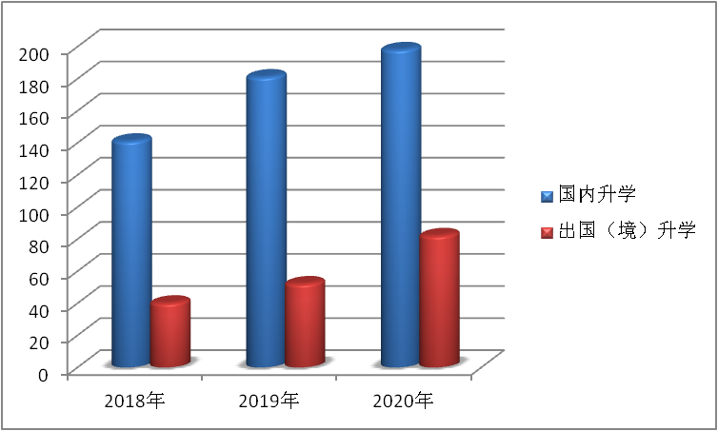

**6.4 创新创业平台引领作用成效显著**

近年来，学校加强对省、市、区创新创业示范平台的联系和对接，积极申报省级创新创业教育中心和基地。2018年被湖南省科技厅认定为“省级众创空间”，2019年被长沙市人社局认定为“市级创业孵化基地”，2020年，学校成功获评“第二轮第二批湖南省高校大学生创新创业孵化示范基地”。2019-2020年，在第四届全国财经院校创新创业大赛中，获国家级奖项1项；第五届“互联网＋”大学生创新创业大赛中，获省级奖1项；第十三届“挑战杯”湖南省大学生课外学术科技作品竞赛，获省级二等奖2项，三等奖7项，优秀组织奖1项；第九届“挑战杯”湖南省大学生创业计划竞赛，获省级二等奖2项，三等奖6项。2019-2020年立项国家级大学生创新创业训练计划项目17项，省级立项92项，校级90项目。2019-2020年大学生创新创业训练计划项目结项75项，在国内外刊物上发表论文70余篇、获计算机软件著作权1项。2020年11月，学校成功获评“第二轮第二批湖南省高校大学生创新创业孵化示范基地”。